**經濟部工業局「工廠設立許可或核准登記附加負擔辦法」修正暨「生產選定化學物質工廠」及「一般工業用油脂工廠」申報調查作業說明會簡章**

為強化工廠食品級及工業級化學原料製造分流及流向管理，以確保食品安全及保護國人健康，本部於103年1月8日修正「工廠設立許可或核准登記附加負擔辦法」部分條文、103年4月28日訂定「經濟部辦理及督導生產選定化學物質工廠申報調查作業程序」、103年10月28日訂定「經濟部辦理及督導一般工業用油脂工廠申報調查作業程序」，然部分事業單位對部分修正條文及申報作業程序仍有疑義，為避免事業單位因不瞭解具體修正內容及申報作業程序而感不安，或不必要之揣測，爰此，本局辦理本說明會，事業單位如有不同意見，屆時可於會中表達，本局會將進行說明，並將各方意見納為後續修正之參考。

壹、主辦單位：經濟部工業局  
　　執行單位：社團法人中華民國工業安全衛生協會

貳、對象：1.各事業單位全體同仁

2.各特定園區管理局(處)、直轄市、縣(市)政府工業主管機關全體同仁。

參、本說明會共3場次，各場次之舉辦日期、各場次可容納人數報名、報名截止日期、辦理場地及地址（交通路線圖，請參考附件一），詳如下表。

|  |  |  |  |  |
| --- | --- | --- | --- | --- |
| **場次** | **說明會日期** | **人數限額** | **報名截**  **止日期** | **場地及地址** |
| **1** | 104年5月28日  （星期四） | **180** | 104/5/26 | 台大醫院國際會議中心：402CD  地址：台北市中正區徐州路2號4樓 |
| **2** | 104年6月8日  （星期一） | **120** | 104/6/5 | 高雄市政府勞工局勞工教育生活中心前鎮服務中心：5樓簡報室  地址：高雄市前鎮區鎮中路6號5樓 |
| **3** | 104年6月11日  （星期四） | **150** | 104/6/9 | 台中工業區人才培訓中心：301會議室  地址：台中市西屯區工業二十七路17號3樓 |

肆、說明會議程：

|  |  |  |
| --- | --- | --- |
| **時　間** | **議程內容** | **主講人** |
| 09:30~09:50 | 報到 | 工作人員 |
| 09:50~10:00 | 致詞 | 經濟部工業局 |
| 10:00~11:10 | * 「工廠設立許可或核准登記附加負擔辦法」修正說明 * 「生產選定化學物質工廠申報調查作業程序」說明 * 「一般工業用油脂工廠申報調查作業程序」說明 | 經濟部工業局 |
| 11:10~11:20 | 休息 | |
| 11:20~12:10 | 綜合討論 Q & A | 工安協會 |
| 12：10 | 散會 | |

伍、費用：免費，請儘早事先報名，以免向隅。

陸、報名方式：

一、網路報名：請上工業安全衛生協會網站報名系統(http://203.66.177.181/)。

二、傳真報名：請填寫說明會報名表（如附件二）並傳真至02-29330758。

柒、聯絡人：工業安全衛生協會新北服務處02-29330752分機274（謝佾廷工程師）。

**附件一**

**經濟部工業局「工廠設立許可或核准登記附加負擔辦法」修正**

**暨「生產化學物質工廠」及「一般工業用油脂工廠」申報調查作業說明會**

**交通路線圖**

**台大醫院國際會議中心**

（台北市徐州路2號）



捷運：

* 淡水北投線（紅線）台大醫院站2號出口。
* 板南線（藍線）善導寺站2號出口。

公車：

* 捷運善導寺站：0南 / 15 / 22 / 202 / 212 / 212 直達車/ 220 / 232 / 232 副 / 257 / 262 / 265 / 299 / 605 / 671
* 台大醫院站：22 / 15 / 615 / 227 / 648 / 648綠 / 中山幹線 / 208 / 208直達車 / 37 / 坪林-台北 / 烏來-台北

**高雄市政府勞工局勞工教育生活中心前鎮服務中心**

（高雄市前鎮區鎮中路6號）

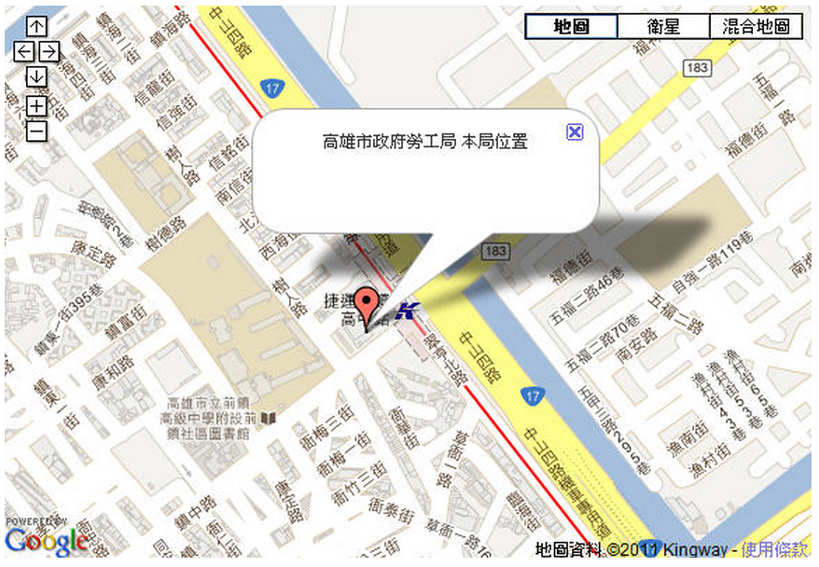

* 公車：12路、78路在勞工行政中心下車，214路在鎮中路口下車
* 捷運：前鎮高中站，3號出口

開車：汽車請停地下2樓或樹人路上(汽車入口)。機車請停鎮中路與樹人路口停車棚內(機車入口)

**台中工業區人才培訓中心**

（高台中市西屯區工業二十七路17號）

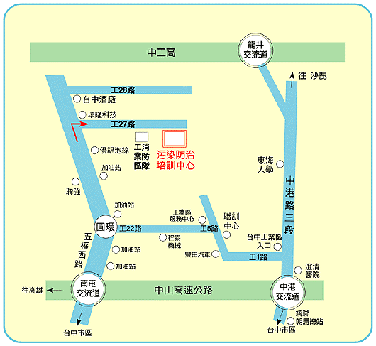

* 中山高速公路北上(南下)南屯交流道往龍井方向直走五權西路三段右轉工業區27路 。
* 中二高龍井交流道往台中方向直走中龍路左轉中蔗路直走進入五權西路三段左轉進入工業區27路。
* 台中市公車：27及49路公車於台中火車站前之公車站出發，搭乘者可於台中工業區內環隆科技站下車走入。又該兩路公車在朝馬均設有停車站。

**附件二**

**經濟部工業局「工廠設立許可或核准登記附加負擔辦法」修正**

**暨「生產化學物質工廠」及「一般工業用油脂工廠」申報調查作業說明會**

**報名表**

|  |  |  |  |
| --- | --- | --- | --- |
| 單位名稱 |  | | |
| 電　　話 | （　　） | | |
| 場 次 | □ 05月28日（星期四）：台北場次  □ 06月08日（星期一）：高雄場次  □ 06月11日（星期四）：台中場次 | | |
| 姓　　名 | 職稱 | 分機 | E-mail address |
|  |  |  |  |
|  |  |  |  |
|  |  |  |  |
|  |  |  |  |
|  |  |  |  |
|  |  |  |  |
|  |  |  |  |
|  |  |  |  |
|  |  |  |  |

說　　明： 報名表如不敷使用，請自行影印或複製

報名網址： http://203.66.177.181/

聯 絡 人： 工業安全衛生協會新北服務處02-29330752分機274（謝佾廷工程師）

傳　　真： （02）2933-0758